
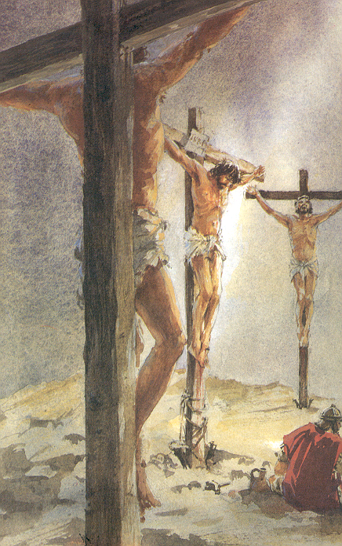
В 86 К
90
В86К
Фонотека «Наследие»
Рассказы
РАССКАЗЫ
Цыганская девочка
Умей прощать
Цыганская девочка
Умей прощать
В 86 К

